工程量清单：
序号 | 单价  表号 | 项目名称 | 计量  单位 | 工程量或  设计参数
1 |  | 围栏项目
1.1 |  | 围栏基础人工土方开挖 | m3 | 34.02
1.2 |  | 围栏预埋件 | t | 1.531
1.3 |  | 店塔镇
1.3.1 |  | C20混凝土支墩（30cm*30cm*40cm）(详见附图1） |  | 5.184
1.3.1.1 | 1 | 吴安塔组 | m³ | 0.54
1.3.1.2 | 1 | 朱太沟组 | m³ | 0.54
1.3.1.3 | 1 | 曹家梁组 | m³ | 0.972
1.3.1.4 | 1 | 麻家沟组 | m³ | 0.54
1.3.1.5 | 1 | 哪木克梁组 | m³ | 0.972
1.3.1.6 | 1 | 白火盘1组 | m³ | 0.54
1.3.1.7 | 1 | 白火盘2组 | m³ | 0.54
1.3.1.8 | 1 | 白火盘3组 | m³ | 0.54
1.3.2 |  | 围栏（镀锌钢管）（围栏支撑钢管DN50，网片DN25，间距10CM，详见附图2） |  | 288
1.3.2.1 |  | 吴安塔组 | m | 30
1.3.2.2 |  | 朱太沟组 | m | 30
1.3.2.3 |  | 曹家梁组 | m | 54
1.3.2.4 |  | 麻家沟组 | m | 30
1.3.2.5 |  | 哪木克梁组 | m | 54
1.3.2.6 |  | 白火盘1组 | m | 30
1.3.2.7 |  | 白火盘2组 | m | 30
1.3.2.8 |  | 白火盘3组 | m | 30
1.4 |  | 大柳塔镇
1.4.1 |  | C20混凝土支墩（30cm*30cm*40cm）(详见附图1） |  | 2.16
1.4.1.1 | 1 | 布袋壕四组 | m³ | 1.08
1.4.1.2 | 1 | 油房梁组 | m³ | 0.54
1.4.1.3 | 1 | 三特村四组 | m³ | 0.54
1.4.2 |  | 围栏（镀锌钢管）（围栏支撑钢管DN50，网片DN25，间距10CM，详见附图2） |  | 120
1.4.2.1 |  | 布袋壕四组 | m | 60
1.4.2.2 |  | 油房梁组 | m | 30
1.4.2.3 |  | 三特村四组 | m | 30
1.5 |  | 万镇镇（麻院沟村）
1.5.1 | 1 | C20混凝土支墩（30cm*30cm*40cm）(详见附图1） | m³ | 2.16
1.5.2 |  | 围栏（镀锌钢管）（围栏支撑钢管DN50，网片DN25，间距10CM，详见附图2） | m | 60
1.6 |  | 花石崖镇
1.6.1 |  | C20混凝土支墩（30cm*30cm*40cm）(详见附图1）
1.6.1.1 | 1 | 阳崖沟组 | m³ | 1.08
1.6.1.2 | 1 | 刘家畔组 | m³ | 0.54
1.6.1.3 | 1 | 全家沟组 | m³ | 0.54
1.6.1.4 | 1 | 花石崖组 | m³ | 0.54
1.6.1.5 | 1 | 胡家塔组 | m³ | 0.54
1.6.1.6 | 1 | 大坪组 | m³ | 0.54
1.6.2 |  | 围栏（镀锌钢管）（围栏支撑钢管DN50，网片DN25，间距10CM，详见附图2） |  | 210
1.6.2.1 |  | 阳崖沟组 | m | 60
1.6.2.2 |  | 刘家畔组 | m | 30
1.6.2.3 |  | 全家沟组 | m | 30
1.6.2.4 |  | 花石崖组 | m | 30
1.6.2.5 |  | 胡家塔组 | m | 30
1.6.2.6 |  | 大坪组 | m | 30
1.7 |  | 高家堡镇
1.7.1 |  | C20混凝土支墩（30cm*30cm*40cm）(详见附图1） |  | 5.4
1.7.1.1 | 1 | 项塔组 | m³ | 0.54
1.7.1.2 | 1 | 石峁2组 | m³ | 0.54
1.7.1.3 | 1 | 贺东沟组幸福苑 | m³ | 0.54
1.7.1.4 | 1 | 木瓜山1235组、十里界组 | m³ | 2.7
1.7.1.5 | 1 | 水磨组 | m³ | 0.54
1.7.1.6 | 1 | 马家焉组 | m³ | 0.54
1.7.1.7 | 1 | 杨家焉组 | m³ | 0.54
1.7.1.8 | 1 | 乔岔组 | m³ | 0.54
1.7.2 |  | 围栏（镀锌钢管）（围栏支撑钢管DN50，网片DN25，间距10CM，详见附图2） | m | 300
1.7.2.1 |  | 项塔组 | m | 30
1.7.2.2 |  | 石峁2组 | m | 30
1.7.2.3 |  | 贺东沟组幸福苑 | m | 30
1.7.2.4 |  | 木瓜山1234组、十里界组 | m | 150
1.7.2.5 |  | 水磨组 | m | 30
1.7.2.6 |  | 马家焉组 | m | 30
1.7.2.7 |  | 杨家焉组 | m | 30
1.7.2.8 |  | 乔岔组 | m | 30
1.8 |  | 滨河新区街道办
1.8.1 |  | C20混凝土支墩（30cm*30cm*40cm）(详见附图1） |  | 3.546
1.8.1.1 | 1 | 王家沟6组 | m³ | 0.54
1.8.1.2 | 1 | 红柳林2、6组 | m³ | 1.08
1.8.1.3 | 1 | 李家梁8组 | m³ | 0.36
1.8.1.4 | 1 | 常家沟村3组 | m³ | 1.08
1.8.2 |  | 围栏（镀锌钢管）（围栏支撑钢管DN50，网片DN25，间距10CM，详见附图2） |  | 170
1.8.2.1 |  | 王家沟6组 | m | 30
1.8.2.2 |  | 红柳林2、6组 | m | 60
1.8.2.3 |  | 李家梁8组 | m | 20
1.8.2.4 |  | 常家沟3组 | m | 60
1.9 |  | 马镇镇
1.9.1 |  | C20混凝土支墩（30cm*30cm*40cm）(详见附图1） |  | 7.02
1.9.1.1 | 1 | 上刘家组 | m³ | 1.08
1.9.1.2 | 1 | 下刘家组 | m³ | 1.08
1.9.1.3 | 1 | 杨家崖组 | m³ | 1.08
1.9.1.4 | 1 | 王家沟组 | m³ | 1.08
1.9.1.5 | 1 | 苏家畔组 | m³ | 1.08
1.9.1.6 | 1 | 阮家洼组 | m³ | 0.54
1.9.1.7 | 1 | 刘家山组 | m³ | 0.54
1.9.1.8 | 1 | 柴家畔组 | m³ | 0.54
1.9.2 |  | 围栏（镀锌钢管）（围栏支撑钢管DN50，网片DN25，间距10CM，详见附图2） |  | 390
1.9.2.1 |  | 上刘家组 | m | 60
1.9.2.2 |  | 下刘家组 | m | 60
1.9.2.3 |  | 杨家崖组 | m | 60
1.9.2.4 |  | 王家沟组 | m | 60
1.9.2.5 |  | 苏家畔组 | m | 60
1.9.2.6 |  | 阮家洼组 | m | 30
1.9.2.7 |  | 刘家山组 | m | 30
1.9.2.8 |  | 柴家畔组 | m | 30
1.10 |  | 永兴街道办
1.10.1 |  | C20混凝土支墩（30cm*30cm*40cm）(详见附图1） |  | 2.16
1.10.1.1 | 1 | 大寨组 | m³ | 1.08
1.10.1.2 | 1 | 五堂组 | m³ | 1.08
1.10.2 |  | 围栏（镀锌钢管）（围栏支撑钢管DN50，网片DN25，间距10CM，详见附图2） |  | 120
1.10.2.1 |  | 大寨组 | m | 60
1.10.2.2 |  | 五堂组 | m | 60
1.11 |  | 西沟街道办
1.11.1 |  | C20混凝土支墩（30cm*30cm*40cm）(详见附图1） |  | 4.32
1.11.1.1 | 1 | 六道沟组 | m³ | 1.08
1.11.1.2 | 1 | 前圪柳沟组 | m³ | 0.54
1.11.1.3 | 1 | 海则沟组 | m³ | 0.54
1.11.1.4 | 1 | 二道河组 | m³ | 0.54
1.11.1.5 | 1 | 黑街梁组 | m³ | 0.54
1.11.1.6 | 1 | 石窑湾组 | m³ | 0.54
1.11.1.7 | 1 | 大清壕组 | m³ | 0.54
1.11.2 |  | 围栏（镀锌钢管）（围栏支撑钢管DN50，网片DN25，间距10CM，详见附图2） |  | 240
1.11.2.1 |  | 六道沟组 | m | 60
1.11.2.2 |  | 前圪柳沟组 | m | 30
1.11.2.3 |  | 海则沟组 | m | 30
1.11.2.4 |  | 二道河组 | m | 30
1.11.2.5 |  | 黑街梁组 | m | 30
1.11.2.6 |  | 石窑湾组 | m | 30
1.11.2.7 |  | 大清壕组 | m | 30
1.12 |  | 沙峁镇
1.12.1 |  | C20混凝土支墩（30cm*30cm*40cm）(详见附图1） |  | 4.32
1.12.1.1 | 1 | 李家峁组 | m³ | 0.54
1.12.1.2 | 1 | 白岊组 | m³ | 0.54
1.12.1.3 | 1 | 石曹岊组 | m³ | 0.54
1.12.1.4 | 1 | 仓上村李家峁组 | m³ | 0.54
1.12.1.5 | 1 | 黄家焉组 | m³ | 1.08
1.12.1.6 | 1 | 前崖组 | m³ | 0.54
1.12.1.7 | 1 | 枣洼组 | m³ | 0.54
1.12.2 |  | 围栏（镀锌钢管）（围栏支撑钢管DN50，网片DN25，间距10CM，详见附图2） |  | 240
1.12.2.1 |  | 李家峁组 | m | 30
1.12.2.2 |  | 白岊组 | m | 30
1.12.2.3 |  | 石曹岊组 | m | 30
1.12.2.4 |  | 仓上村李家峁组 | m | 30
1.12.2.5 |  | 黄家焉组 | m | 60
1.12.2.6 |  | 前崖组 | m | 30
1.12.2.7 |  | 枣洼组 | m | 30
1.13 |  | 贺家川镇
1.13.1 |  | C20混凝土支墩（30cm*30cm*40cm）(详见附图1） |  | 4.32
1.13.1.1 | 1 | 麦地洼组 | m³ | 0.54
1.13.1.2 | 1 | 杜仡佬组 | m³ | 0.54
1.13.1.3 | 1 | 康仡佬组 | m³ | 0.54
1.13.1.4 | 1 | 王西沟组 | m³ | 0.54
1.13.1.5 | 1 | 西沟组 | m³ | 0.54
1.13.1.6 | 1 | 乔南沟组 | m³ | 0.54
1.13.1.7 | 1 | 尚家峁组 | m³ | 0.54
1.13.1.8 | 1 | 香草焉组 | m³ | 0.54
1.13.2 |  | 围栏（镀锌钢管）（围栏支撑钢管DN50，网片DN25，间距10CM，详见附图2） |  | 240
1.13.2.1 |  | 麦地洼组 | m | 30
1.13.2.2 |  | 杜仡佬组 | m | 30
1.13.2.3 |  | 康仡佬组 | m | 30
1.13.2.4 |  | 王西沟组 | m | 30
1.13.2.5 |  | 西沟组 | m | 30
1.13.2.6 |  | 乔南沟组 | m | 30
1.13.2.7 |  | 尚家峁组 | m | 30
1.13.2.8 |  | 香草焉组 | m | 30
1.14 |  | 西沙街道办（黑圪垯组）
1.14.1 | 1 | C20混凝土支墩（30cm*30cm*40cm）(详见附图1） | m³ | 0.576
1.14.2 |  | 围栏（镀锌钢管）（围栏支撑钢管DN50，网片DN25，间距10CM，详见附图2） | m | 32
1.15 |  | 迎宾街道办
1.15.1 |  | C25混凝土支墩 |  | 9.72
1.15.1.1 | 1 | 刘火庙组 | m³ | 1.08
1.15.1.2 | 1 | 杨家沟组 | m³ | 1.08
1.15.1.3 | 1 | 前应则组 | m³ | 1.08
1.15.1.4 | 1 | 后应则组 | m³ | 1.08
1.15.1.5 | 1 | 马圈梁组 | m³ | 1.08
1.15.1.6 | 1 | 炭窑峁组 | m³ | 1.08
1.15.1.7 | 1 | 碱堂沟组 | m³ | 1.08
1.15.1.8 | 1 | 河掌湾组 | m³ | 1.08
1.15.1.9 | 1 | 马连滩组 | m³ | 1.08
1.15.2 |  | 围栏（镀锌钢管）（围栏支撑钢管DN50，网片DN25，间距10CM，详见附图2） |  | 540
1.15.2.1 |  | 刘火庙组 | m | 60
1.15.2.2 |  | 杨家沟组 | m | 60
1.15.2.3 |  | 前应则组 | m | 60
1.15.2.4 |  | 后应则组 | m | 60
1.15.2.5 |  | 马圈梁组 | m | 60
1.15.2.6 |  | 炭窑峁组 | m | 60
1.15.2.7 |  | 碱堂沟组 | m | 60
1.15.2.8 |  | 河掌湾组 | m | 60
1.15.2.9 |  | 马连滩组 | m | 60
1.16 |  | 中鸡镇
1.16.1 |  | C20混凝土支墩（30cm*30cm*40cm）(详见附图1） |  | 2.34
1.16.1.1 | 1 | 前鸡村3组 | m³ | 0.54
1.16.1.2 | 1 | 呼家塔2组 | m³ | 0.54
1.16.1.3 | 1 | 呼家塔4组 | m³ | 0.54
1.16.1.4 | 1 | 栅子沟1组 | m³ | 0.54
1.16.1.5 | 1 | 栅子沟3组 | m³ | 0.36
1.16.2 |  | 围栏（镀锌钢管）（围栏支撑钢管DN50，网片DN25，间距10CM，详见附图2） |  | 130
1.16.2.1 |  | 前鸡村3组 | m | 30
1.16.2.2 |  | 呼家塔2组 | m | 30
1.16.2.3 |  | 呼家塔4组 | m | 30
1.16.2.4 |  | 栅子沟1组 | m | 30
1.16.2.5 |  | 栅子沟3组 | m | 20
1.17 |  | 栏杆堡镇
1.17.1 |  | C20混凝土支墩（30cm*30cm*40cm）(详见附图1） |  | 2.16
1.17.1.1 | 1 | 张毛湾组 | m³ | 0.54
1.17.1.2 | 1 | 前兴窑组 | m³ | 0.54
1.17.1.3 | 1 | 兴庄组 | m³ | 1.08
1.17.2 |  | 围栏（镀锌钢管）（围栏支撑钢管DN50，网片DN25，间距10CM，详见附图2） |  | 120
1.17.2.1 |  | 张毛湾组 | m | 30
1.17.2.2 |  | 前兴窑组 | m | 30
1.17.2.3 |  | 兴庄组 | m | 60
2 |  | 临时道路土方（3418.8*0.5*3） | m³ | 5127
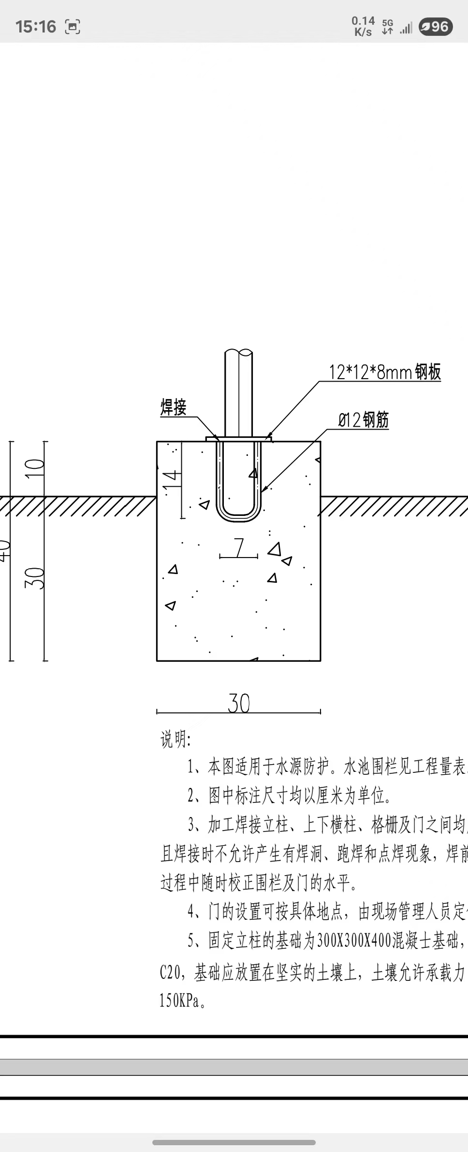
附图1：
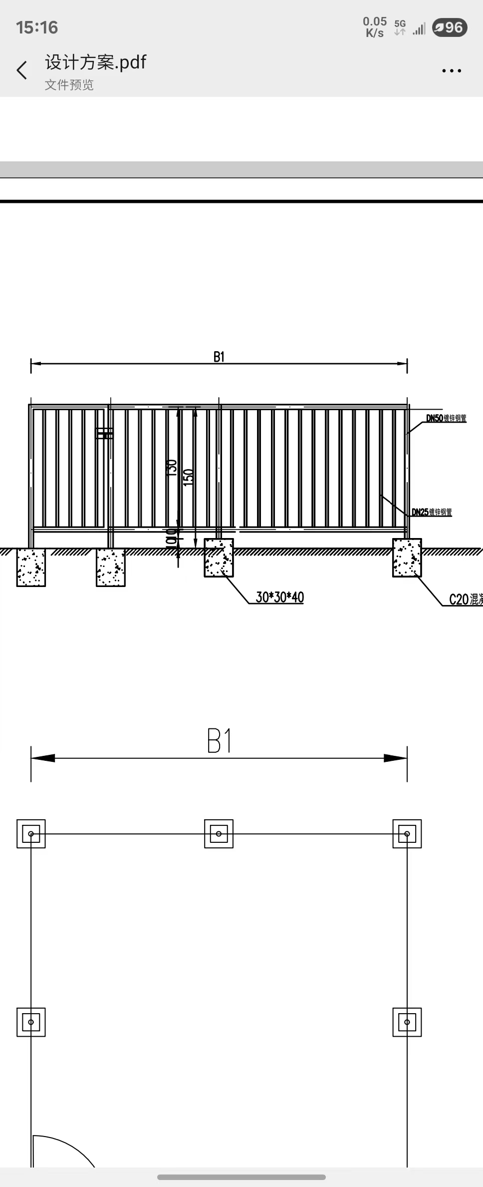
附图2：

